AMCM 94问题-B 计算机网络的最短传输时间
在你们的公司里，各部门每天都要分享信息。这种信息包括前一天的销售统计和当前的生产指南。尽快公布这些信息是十分重要的。
假设一个通讯网络被用来从一台计算机向另一台计算机传输数据组(文件)。作为例子，考虑下列图94B-1模型：
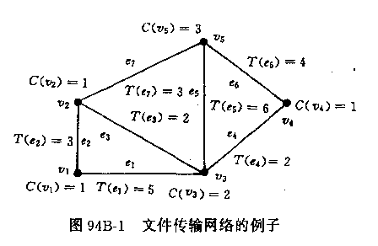

顶点从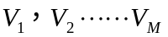表示计算机，边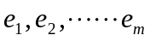表示(由边的端点表示的计算机之间)要传输的文件。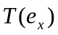表示传输文件乙所需的时间，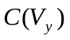表示计算机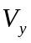同时能传输多少个文件的容量。文件传输包括占用有关计算机为传输该文件所需的全部时间。
＝1表示计算机一次只能传输一个文件。
我们有兴趣的是以最优的方式安排传输，即使得传输完所有的文件所用的总时间最小。这个最小总时间称为接通时间(makespan)。请为你们的公司考虑以下三种情形：
情形A；
你们公司有28个部门。每个部门有一台计算机，在图94B-2中每合计算机用顶点表示。每天必须传输27个信息，在图94B-2中用边来表示。对于这个网络，对所有的x,y＝1，＝1 ．试找出该网络的最优安排以及接通时间。你们能向你们的主管人员证明你们对该网络求得的接通时间是最小可能(最优)的吗?叙述你们求解该问题的方法。你们的方法适用于一股情形吗，即是否适用干了，以及图结构都是任意的情形?
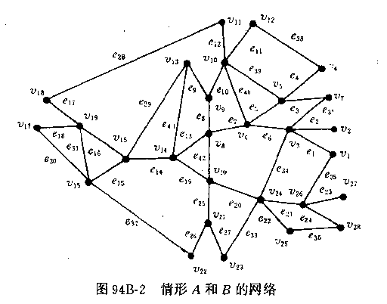

情形B：
假设你们公司改变了传输要求。现在你必须在同样酌基本网络结构(见图94B-2)上考虑不同类型和大小的文件。传输这些文件所需时间由表94B-1中每条边的了项表出。对所有y仍有＝1．试对新网络找出最优安排和接通时间，你们能证明对新网络而言你们求得的最小接通时间是最小可能的吗?叙述你们求解该问题的方法。你们的方法适用于一般情形吗?试对任何特异的或出乎意料的结果发表评论。
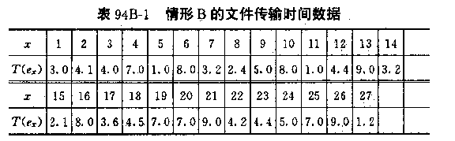

情形C：
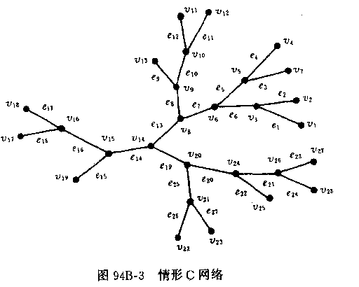
你们公司正在考虑扩展业务。如果公司真的这样做的话．每天有几个新文件(边)要传输。这种业务扩展还边括计算机系统的升级换代.28个部门中的某些部门将配备新的计算机使之每次能传输不止一个文件。所百这些变化都在下面的图94B-3以及表91B-2，表94B-3中表明。你们能找到的最优安排和接通时间是什么?你们能证明对该网络而言这个接通时间是最小可能的吗?叙述你们求解该问题的方法。试对任何特异的或者出乎意料的结果发表评论。

